Môn học: TNXH ; Lớp 3
Tên bài học Bài 03: PHÒNG TRÁNH HỎA HOẠN KHI Ở NHÀ (tiết 2)
Số tiết: 6
Thời gian dạy: 26 tháng 9 năm 2024
I. YÊU CẦU CẦN ĐẠT:
1. Năng lực
- Đưa ra được cách ứng xử phù hợp trong tình huống có cháy xảy ra
- Thực hành ứng xử trong tình huống giả định khi có cháy xảy ra
- Có biểu hiện chú ý học tập, tự giác tìm hiểu bài để hoàn thành tốt nội dung tiết học.
- Có biểu hiện tích cực, sáng tạo trong các hoạt động học tập, trò chơi, vận dụng.
- Có biểu hiện tích cực, sôi nổi và nhiệt tình trong hoạt động nhóm. Có khả năng trình bày, thuyết trình… trong các hoạt động học tập.
2. Phẩm chất
- Có tinh thần chăm chỉ học tập, luôn tự giác tìm hiểu bài.
- Giữ trật tự, biết lắng nghe, học tập nghiêm túc. Có trách nhiệm với tập thể khi tham gia hoạt động nhóm.
II. ĐỒ DÙNG DẠY HỌC
1/ GV: SGK và các thiết bị, học liệu phục vụ cho tiết dạy.
2/ HS: sgk, vở

III. HOẠT ĐỘNG DẠY HỌC
Hoạt động của giáo viên | Hoạt động của học sinh | HĐBT
1. Hoạt động mở đầu(5’)
- Cho HS hát  - GV dẫn dắt vào bài mới | - Cả lớp hát  - Lắng nghe nhận xét, rút kinh nghiệm. | -Em Cách hát cùng các bạn
2. Hoạt động hình thành kiến thức mới(15’)
Hoạt động 1. Tìm hiểu những việc cần phải làm, không được làm khi có cháy (làm việc nhóm 4)  - GV mời HS đọc yêu cầu đề bài.  - GV mời học sinh thảo luận nhóm 4, cùng quan sát các hình 1 và 2 ( SGK-trang15, 16): Nêu những việc cần phải làm và những việc không được làm khi có cháy  - Mời các nhóm trình bày.  - GV mời các HS khác nhận xét.  - GV nhận xét chung, tuyên dương  - GV yêu cầu HS chia sẻ với bạn bè và những người xung quanh về những việc phải làm khi có cháy | - Một số học sinh trình bày.  - Lớp thảo luận nhóm 4, đưa ra kết quả trình bày:  - HS nhận xét ý kiến của bạn.  - HS lắng nghe và thực hiện theo yêu cầu | - Em Cách cùng quan sát đám cháy
3. Hoạt động Luyện tập – thực hành(10’)
Hoạt động 2. Em và người thân sẽ làm gì nếu gặp các tình huống dưới đây.  (làm việc nhóm 6)  - GV mời HS đọc yêu cầu đề bài.  - GV mời học sinh thảo luận nhóm 6, cùng trao đổi, em và người thân sẽ làm gì nếu gặp các tình huống dưới đây  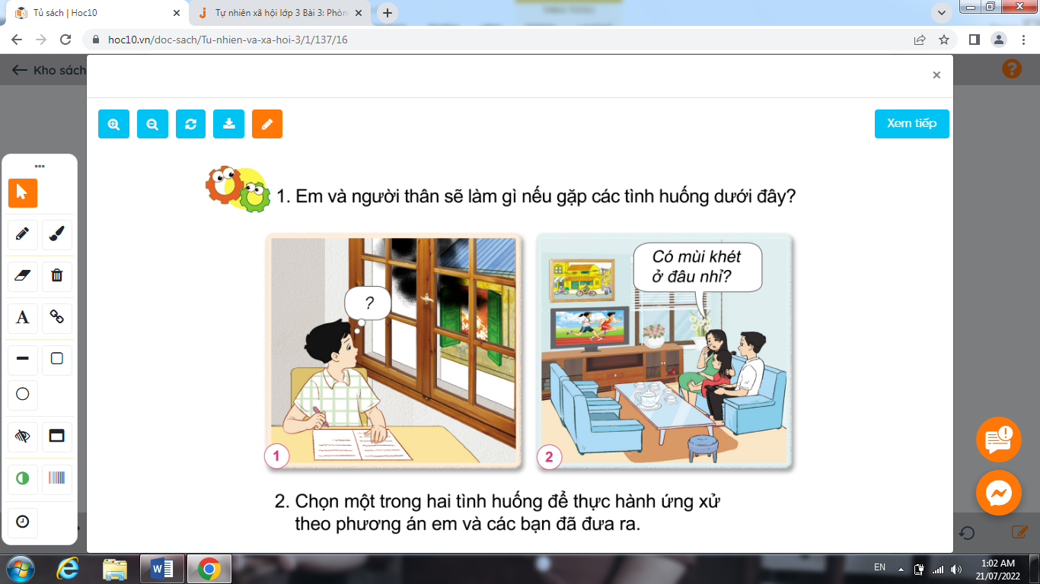  - Mời các nhóm trình bày.  - GV nhận xét, tuyên dương (bổ sung).  - GV mời HS đọc thông điện: Để phòng tránh hỏa hoạn khi ở nhà, chúng ta cần phải chú ý sắp xếp, sử dụng cẩn thận và an toàn các chất, đồ dùng, vật dụng có thể gây cháy nổ.  Khi có cháy xảy ra, chúng ta cần bình tĩnh, nhanh chóng thoát ra khỏi đám cháy và gọi sự trợ giúpchú ong đưa ra. | - 1 HS nêu yêu cầu đề bài.  - HS thảo luận nhóm 6, cùng trao đổi, nói về cách ứng xử như thế nào nếu em và người thân gặp các tình huống  - Các nhóm trình bày.  - 3-5 HS đọc thông điệp:
4. Hoạt động Vận dụng,trải nghiệm(7’)
- GV tổ chức trò chơi “Ai nhanh-Ai đúng”:  + Hãy kể những việc cần phải làm khi có cháy ?  + Hãy nêu những việc không được làm khi có  Cháy  - GV đánh giá, nhận xét trò chơi.  * Củng cố,dặn dò  - Nhận xét sau tiết dạy, dặn dò về nhà. | - HS lắng nghe luật chơi.  - Học sinh tham gia chơi:  + Những việc cần làm: kêu cứu, gọi điện thoại số 114, tìm lối thoát hiểm...  + Những việc không được làm: trốn trong nhà khi có cháy, tìm đồ đạc khi có cháy...  -Lắng nghe
IV. ĐIỀU CHỈNH SAU BÀI DẠY:

